

НАЦИОНАЛНА ЕЛЕКТРИЧЕСКА КОМПАНИЯ ЕАД
1000 София, ул. “Веслец” Nо 5, тел. (02) 9263 636, факс: (02) 987 25 50, www.nek.bg

ТЕХНИЧЕСКА СПЕЦИФИКАЦИЯ

Обособена позиция 1, „Доставка на униформено облекло за почивните бази на НЕК ЕАД“

1.описание на ПРЕДМЕТА на доставката

Доставка на униформено облекло, чрез периодични поръчки за нуждите на почивните домове - ПД „Енерго“ Боровец, ПД “Енерго” Предел, ПД “Енерго” Мала църква, ПОК „Енерго“ Пампорово, ПД „Енерго 1“, ПД „Енерго“ Росенец и ПД „ Енерго“ Приморско на НЕК ЕАД;
- Местонахожденията на обектите са:
- ПД „Енерго“ Боровец - к.к. “Боровец“, община Самоков;
- ПД «Енерго» Предел - местност «Предел», община Разлог;
- ПД «Енерго» Мала църква, село Мала църква, община Самоков;
- ПОК „Енерго“ Пампорово - к.к. “Пампорово“, община Смолян;
- ПД „Енерго“ Росенец - парк „Росенец“, община Бургас;
- ПД „Енерго“ Приморско - гр. Приморско, община Приморско;
- ПД „Енерго 1“ – к.к. „Св. Св. Константин и Елена“, гр. Варна;

По приложените артикули и бройки в Таблица №1 от Приложението.

2. ИЗИСКВАНИЯ КЪМ доставките

2.1. ПОДРОБНИ изисквания към доставките на униформеното облекло
2.1.1. Костюм мъжки
Предназначение: Представително облекло. За работа при сухи и топли помещения при среднодневни температури над 18 ºC. Подходящи за използване от обслужващ персонал.
Материал: Сако и панталон от вискоза 30-40%, полиестер-60-70% и елестан-2%, ±3%, грамаж 180-190 g/m² и хастар от 100% ацетат, минимум 40 g/m².
Конструкция: Сакото е изработено в полувтален силует /да позволява носене на елек под него/, едноредно закопчаване с две копчета. Ръкавът е от две части. Реверът е класически свален. С един шлиц по средата на гърба. Джобовете са прорязани с две филетки с капак. Горният джоб е на лява предна част и е стандартен.
Панталонът е изработен от същия плат на сакото, без басти, класически модел, с джобове тип “италиански”, един заден джоб на дясната страна с две филетки, илик и копче. Панталонът е с хастар до коляното. Коланът е с удължение и шест гайки, закопчава се с телено копче от вътрешната страна и илик. Шлицът се закопчава с цип.
Примерен модел:
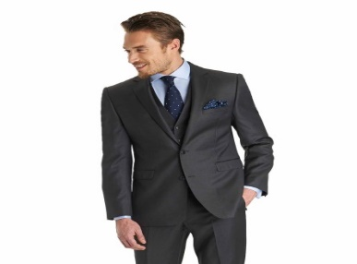
2.1.2. Мъжка риза с дълъг ръкав
Предназначение: Представително облекло. За работа при сухи и топли помещения при среднодневни температури над 18 ºC. Подходящи за използване от обслужващ персонал.
Материал: Изработена е от памук/полиестер 60-70/40-30±3% и грамаж 100 до110 g/m².
Конструкция: Ризата е конструирана с полувтален силует, който придава елегантност и създава удобство при работа. Яката е класическа, двойно подлепена. Закопчаването е обикновено с подлепен пластрон. Ръкавът е с френски шлиц с копче. Подгъвът е прав.
Примерен модел:
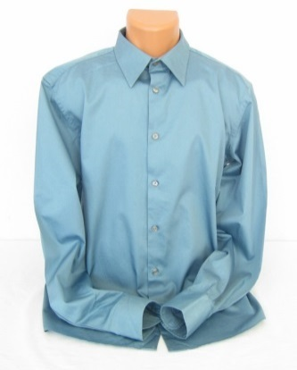
2.1.3. Мъжка риза с къс ръкав
Предназначение: Представително облекло. За работа при сухи и топли помещения при среднодневни температури над 18 ºC. Подходящи за използване от обслужващ персонал.
Материал: Изработена е от памук/полиестер 60-70/40-30±3% и грамаж 100- 110±10 g/m².
Конструкция: Ризата е конструирана в един цвят с полувтален силует. Яката е класическа, двойно подлепена. Закопчаването е обикновено с подлепен пластрон. На лявата предница е прикачен заоблен външен джоб. Гърбът е с два пенса за вталяване.
Ризата е изработена с лицеви шевове на яка, маншети, рамо, платка и ръкавни извивки. Подгъвът е прав. Дължината е не по-дълга от средата на ханша, с възможност за носене върху панталона. Ръкавът на ризата да завършва с маншет. Столчето на яката и вътрешния и външния пластрон да са с основния цвят на ризата.
Примерен модел:
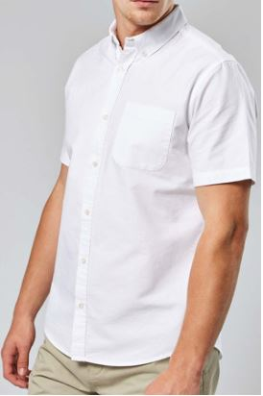
2.1.4. Мъжки елек
Предназначение: Представително облекло. За работа при сухи и топли помещения при среднодневни температури над 18 ºC. Подходящи за използване от обслужващ персонал.
Материал: Сако и панталон от вискоза 30-40%, полиестер-60-70% и елестан-2%, ±3%, грамаж 180-190 g/m² и хастар от 100% ацетат, минимум 40 g/m².
Конструкция: Елекът е изработен в полувтален силует, едноредно закопчаване с 4 или 5 копчета. Без ревер, V образно деколте. Два джоба с прорязани с филетки, без капак. На гърба има коланче с тока за корекция на ширината. Елека е с хастар.
Примерен модел:
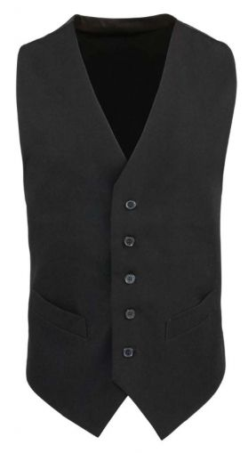
2.1.5. Дамски костюм с пола
Предназначение: Представително облекло. За работа при сухи и топли помещения при среднодневни температури над 18 ºC. Подходящи за използване от обслужващ персонал.
Материал: Сако и пола от вискоза 30-40%, полиестер-60-70% и елестан-2%, ±3%, грамаж 180-190 g/m² и хастар от 100% ацетат, минимум 40 g/m². ±3%, и хастар от 100% ацетат за сакото и полиестер с еластан за полата.
Конструкция: Сакото е с полувтален силует (да позволява носене на елек под него, който да не е по-дълъг от сакото), едноредно, закопчава се с две копчета. Предните части са с фиянки, два прорязани джоба с две филетки с капак, с ревери. Гърбът е втален със среден шев и фиянки. Ръкавът е двушевен. Да има хастар.
Полата е права класическа, до коляното, предната част е цяла с пенсове. Задната част е със среден шев, цип и шлиц в долната част. Талията е изработена с веревен скрит колан – 5 см., закопчава се с илик и копче.
Примерен модел:
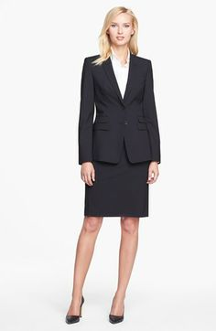
2.1.6 Дамска риза с дълъг ръкав
Предназначение: Представително облекло. За работа при сухи и топли помещения при среднодневни температури над 18 ºC. Подходящи за използване от управленски и обслужващ персонал.
Материал: От Памук/полиестер 60- 70/40-30±3% и грамаж 100- 110 ±10 g/m².
Конструкция: Ризата е конструирана е с втален силует. Вталяването е оформено чрез пенсове на гърба и предниците. Подгъва е леко заоблен. Яката е двойно подлепена с отделно столче. Ръкавът е дълъг, завършващ с маншет. Яката, маншетите и подгъва са с укрепителен шев.
Примерен модел:
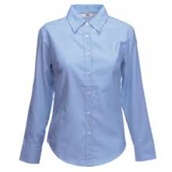

2.1.7. Дамска риза с къс ръкав
Предназначение: Представително облекло. За работа при сухи и топли помещения при среднодневни температури над 18 ºC. Подходящи за използване от управленски и обслужващ персонал.
Материал: От памук/полиестер 60- 70/40-30±3% и грамаж 100-110±10 g/m².
Конструкция: Ризата е конструирана с втален силует. Вталяването е оформено чрез пенсове на гърба и предниците. Подгъвът е леко заоблен. Яката е двойно подлепена с отделно столче. Ръкавът е къс. Яката, маншетите и подгъва са с един милиметър укрепителен шев. Закопчаването е отпред скрито. С възможност да се носи върху пола или панталон.
Примерен модел:
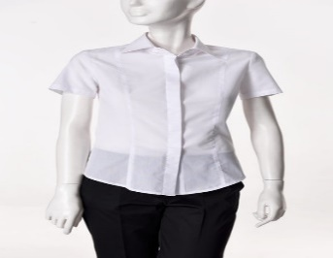
2.1.8. Дамски елек
Предназначение: Представително облекло. За работа при сухи и топли помещения при среднодневни температури над 18 ºC. Подходящи за използване от обслужващ персонал.
Материал: Сако и панталон от вискоза 30-40%, полиестер-60-70% и елестан-2%, ±3%, грамаж 180-190 g/m² и хастар от 100% ацетат, минимум 40 g/m².
Конструкция: Елекът е изработен с втален силует, едноредно закопчаване с 4 или 5 копчета. Без ревер, V образно деколте. Два джоба с прорязани с филетки, без капак. На гърба има коланче с тока за корекция на ширината. Елека е с хастар.
Примерен модел:
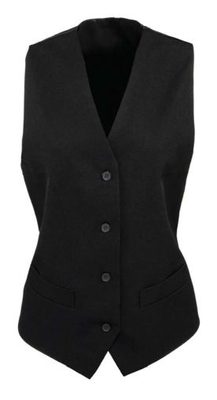
2.2. ОБЩИ ИЗИСКВАНИЯ КЪМ УНИФОРМЕНОТО ОБЛЕКЛО
2.2.1. Определяне на размери: Размерите се определят с помощта на еталони от всеки артикул. Писмена заявка по приложен образец се подава към Изпълнителя в срок до 10 работни дни от датата на получаване еталоните. За нестандартни служители в писмена заявка по приложен образец се подават необходимите количества и данни за определяне на размера на доставяното облекло: ръст, гръдна обиколка, талия и ханш.
2.2.2. Гаранционен срок: на изработеното и доставено работно облекло: 6 (шест) месеца от приемане на всяка отделна доставка, считано от датата на подписания без забележки приемо – предавателен протокол.
В случай на предявени претенции през гаранционния срок на стоките от страна на Възложителя за скрити недостатъци на доставеното работно облекло в срока на отговорност по-горе, Изпълнителят следва да организира поправка (отстраняване) на недостатъците или замяна на дефектните изделия с качествени в срок до 15 календарни дни, като всички разходи, включително и транспортните разходи по направените констатации през гаранционния срок на стоките, ще са изцяло за негова сметка.
2.2.3. Маркировка, опаковка и етикети: Униформеното облекло следва да има етикет за поддръжката в съответствие с БДС ISO 3758 - стикер за произход на продукта с информация за фирмата производител, размера, състав на плата в процентно съотношение, етикет с обозначени препоръчителни инструкции за пране, гладене, химическо чистене, избелване, сушене и размери по БДС със съответното обозначение (по възможност да бъдат използвани такива материи за направата на артикулите за почистване приоритетно чрез пране).
Стоката да има индивидуална опаковка.
Стоката да бъде опакована в кашони. Брутното тегло на всеки кашон да не превишава 5 кг.
2.2.5. Контрол на качеството: Стоката подлежи на входящ контрол при доставката в следния обем:
-100% контрол на количествата,100% контрол на съпроводителните документи, 5%, но не по-малко от пет бр. контрол на маркировка и съответствие с техническите изисквания при визуален оглед;
Стоката подлежи на независим контрол в акредитиран орган за контрол или лаборатория по решение на Възложителя.
3. СРОК НА ДОСТАВКИТЕ
След подписване на договора в едномесечен срок започва изпращане на еталоните за определяне на размерите и подготовка на писмена заявка.
Писмена заявка за определяне на размерите от Възложителя към Изпълнителя се подава в срок от 10 (десет) работни дни от датата на получаване на еталоните.
Доставките да се извършват в срок до 20 работни дни от датата на получаване на писмена заявка от Възложителя (по образец) по електронна поща (чрез имейл).

4. МЯСТО НА ДОСТАВКИТЕ

Доставката на униформеното облекло (включително и тази при рекламация) е за сметка на Изпълнителя, до всеки един обект на Възложителя, посочен в т. 1.

5. СРОК НА ДОГОВОРА
Срокът на договора е за 36 /тридесет и шест/ месеца.

Приложение:

- Таблица №1 с артикули и бройки за съответните почивни домове.
 | АРИКУЛИ | П-Л | П-ВО | Б-Ц | МЦ | Р-Ц | ПР. | ЕН.1 | ОБЩ БРОЙКА
1 | К. дамски - сако и пола | 1 | 0 | 10 | 8 |  |  |  | 19
2 | К. дамски - сако и панталон | 1 | 20 | 10 | 8 |  |  |  | 39
3 | К. мъжки - сако и панталон | 4 | 12 |  | 2 |  |  |  | 18
4 | Риза/блуза лятна - дамска | 2 | 40 | 20 | 16 | 12 | 12 | 12 | 114
5 | Риза/блуза лятна - мъжка | 4 | 24 |  | 2 |  |  |  | 30
6 | Риза/блуза зимна - дамска | 2 | 40 | 20 | 16 |  |  |  | 78
7 | Риза/блуза зимна - мъжка | 2 | 24 |  | 2 |  |  |  | 28
8 | Елек дамски | 2 | 10 | 10 | 16 |  |  |  | 38
9 | Елек мъжки | 4 | 12 |  | 2 |  |  |  | 18

